第十五章 redis服务器命令
- info：获取 redis 服务器的统计信息
- Bgsave 命令用于在后台异步保存当前数据库的数据到磁盘。
- client list:列出所有客户端：
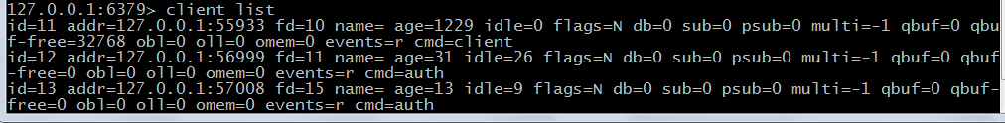
- Redis Client Kill 命令用于关闭客户端连接。
- 语法
- redis 127.0.0.1:6379> CLIENT KILL ip:port
- Client Pause 命令用于阻塞客户端命令一段时间（以毫秒计）。
- command 命令用于返回所有的Redis命令的详细信息，以数组形式展示
- Command Count 命令用于统计 redis 命令的个数。
- Save 命令执行一个同步保存操作，将当前 Redis 实例的所有数据快照(snapshot)以 RDB 文件的形式保存到硬盘。
- Flushall 命令用于清空整个 Redis 服务器的数据(删除所有数据库的所有 key )。
- Flushdb 命令用于清空当前数据库中的所有 key。
- Dbsize 命令用于返回当前数据库的 key 的数量。

